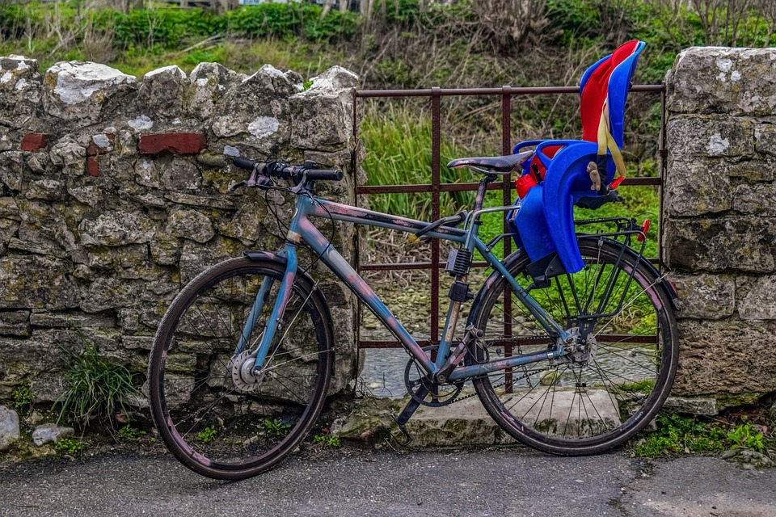
Der Transport von Kindern
Das Fahrrad bietet die Möglichkeiten zum echten Kollektivtransportmittel gemacht zu werden ‒ und somit zu einer Alternative zum Familienauto.

Hier unsere Tipps:
Wahl der Ausrüstung
Viele verschiedene Ausstattungen machen den Transport von Kindern auf dem Fahrrad möglich. Damit das Radfahren mit der Familie jedoch ‒ sowohl für die Eltern als auch für die Kinder ‒ zum Vergnügen wird, sollte vor allem die Ausrüstung auf die Bedürfnisse der Kinder abgestimmt sein:

Babyschale: kann ‒ mit Hilfe verschiedener Systeme ‒ in einem Fahrradanhänger befestigt werden.
Kindersitz vorn: geeignet für Kinder bis zu 15 kg, wenn sie selbstständig sitzen können.
Kindersitz hinten: geeignet für Kinder bis zu 22 kg, wenn sie selbstständig sitzen können.
Fahrradanhänger: geeignet für bis zu 2 Kinder bzw. für bis zu 45 kg Gesamtgewicht.
Lastenfahrrad: geeignet für bis zu 3 oder 4 Kinder.
Dreirad: geeignet für bis zu 4 Kinder.
Stützräder: geeignet für Kinder, die bereits das Gleichgewicht auf einem Fahrrad halten können und selbst in die Pedalen treten wollen.
Tandem: geeignet für Kinder, die bereits das Gleichgewicht auf einem Fahrrad halten können und selbst in die Pedalen treten wollen.

Kriterien, die beachtet werden sollten …
Der Sitzkomfort des Kindes
Bei schlechtem Wetter ‒ und auch zum Schutz vor Insekten ‒ ist ein Anhänger sicherlich die am meisten komfortable Lösung. Durch Planen, die an Zwei- und auch an Dreirädern angebracht werden können, ist es jedoch möglich, auch deren Komfort erheblich zu verbessern. Kindersitze ‒ sowohl vorn als auch hinten ‒ sind den Witterungsbedingungen stärker ausgesetzt als der Sattel. Allerdings gibt es Windschutzscheiben für Sitze, die vorn befestigt sind.
Der Sicherheitsaspekt
Zunächst zu beachten sind die Sicherheitsstandards des Herstellers in Bezug auf das maximale Gewicht des Kindes. Wenn möglich sollte auf ein Modell mit verstellbarem Haltesystem für das Kind geachtet werden.
Weiterhin ist zu berücksichtigen, dass ein Fahrrad durch einen Kindersitz vorn destabilisiert wird, was wiederum vorsichtiges Anhalten erforderlich macht. Erhöht wird die Sicherheit unterwegs, wenn der Kindersitz hinten auf dem Fahrrad platziert ist. Bei einem Sturz oder Unfall ist der Kindersitz vorn der am meisten gefährdete.
Für den Fall eines Seitenaufpralls bietet der Anhänger dem Kind wesentlich mehr Sicherheit ‒ er ist stabil und wird nicht umkippen.
Die Abschleppstange ist allerdings recht schwierig zu montieren ‒ auch wird hierdurch die Stabilität des Fahrrads verringert.
Unabhängig von diesen verschiedenen Möglichkeiten sollte immer auf gute Sichtbarkeit durch Rückstrahler und reflektierende Streifen geachtet werden.
Der Preis
Das preiswerteste Transportsystem ist der Kindersitz. Als die teuersten ergeben sich diejenigen, deren Kauf zusätzlich den Kauf eines speziellen Fahrrads (z. B. Lastenfahrrad) erforderlich macht. Sollte der Verwendungszweck es jedoch erfordern, so muss ‒ in manchen Fällen ‒ eben doch mehr investiert werden ‒ in ein System, das mehr Sicherheit bietet und auch für längere Zeit nutzbar ist.
Die Beweglichkeit
Das System, das den wenigsten Platz benötigt, ist ebenfalls der Kindersitz. Gleichzeitig ist er eines der am einfachsten zu transportierenden. Überhaupt sind die Systeme, die sich abnehmen lassen, recht praktisch. Was Dreiräder angeht, so kann hier die Breite manchmal zum Problem werden, insbesondere, wenn das Rad zwischen Pollern hindurch oder durch schmale Einbahnstraßen manövriert werden soll.
Praktisch im Gebrauch?
Der Kindersitz hinten ist zwar einfacher zu handhaben als ein Anhänger oder ein Dreirad, allerdings wird dadurch das Fahrrad etwas destabilisiert. Durch den Kindersitz vorn wird dagegen die Lenkung des Fahrrads destabilisiert. Desweiteren dürfte ein Tandem leichter zu manövrieren sein als ein zusätzliches Fahrrad.
Die Befestigung
Das Befestigungssystem muss für das Fahrrad geeignet sein.
Es gibt zwei Arten von Befestigungen für den Kindersitz hinten:
Am Sattelrohr (Achtung: Dadurch lässt sich der Sattel nicht mehr ganz nach unten schieben ‒ aber dieses System ist für das Kind das bequemere);
An einem vorhandenen Gepäckträger.
Bei Anhängern sollten diejenigen bevorzugt werden, die an der Nabe des Hinterrads zu befestigen sind ‒ dies sorgt für mehr Stabilität.
Letzte Ratschläge
Das Wichtigste ist, dass die Ausrüstung für die Größe und das Gewicht des Kindes geeignet ist. Wir empfehlen, dass das Kind die Ausrüstung vorher ausprobiert.
Außerdem wird dringend empfohlen, dass das Kind einen Helm trägt.

